**大赛打分数据集说明**

数据集包含以下三种类型的场景：

1. 办公场景
   1. 办公场景A - 连续小会议室内场景
   2. 办公场景B - 会议室外走廊场景
2. 家庭场景

**提交规则：**

针对每条数据，每2s每个空间输出人数预测值，每条数据应输出150个预测值，并保存为.txt文件。大赛分为三个场景，因此需提交三个.txt文件，每个.txt文件包含该场景下所有数据的对应的人数预测值，三个.txt文件压缩成一个.zip文件提交，zip文件命名规则为：赛道号+作品名称+团队名称。示例：01_xxx_xxx.zip

每个txt文件具体规则如下：

**办公场景A：（命名为1_officeA.txt）**

按数字递增的顺序给出房间0、1、2、3所有数据的预测值。例如,每个房间文件夹包含N条数据，按照数据名数字递增顺序给出预测值。四个房间，那么该场景预测值应为**4*N x 150**的矩阵。每条数据的预测值对应矩阵的一行，矩阵前N行对应房间0的预测值，N+1到2N行对应房间1的预测值……以此类推。

**办公场景B.txt：（命名为2_officeB.txt）**

按顺序给出AP右、AP中、AP左所在网格的所有数据的预测值。例如,每个AP文件夹包含M条数据，按照数据名数字递增顺序给出预测值。三个AP，那么该场景预测值为**3*M x 150**的矩阵。矩阵前M行对应AP右的预测值，M+1到2M行对应AP中的预测值，2M+1到3M行对应AP左的预测值。

**家庭场景.txt：（命名为3_home.txt）**

按数字递增的顺序给出场景1、场景2的所有房间的预测值。例如,每个场景分别包含房间A、房间B和客厅，每个空间P条数据，按照数据名数字递增顺序给出预测值。该场景预测值为**2*3*P x 150**的矩阵。矩阵前P行对应场景1房间A的预测值，P+1到2P行对应场景1房间B的预测值，2P+1到3P行对应场景1客厅的预测值，3P+1到4P行对应场景2房间A的预测值……以此类推。

* 进入决赛（8强）的队伍需要提交代码，允许每队最多提交3份代码：
  + 允许2个办公场景仅提交1份代码。
  + 允许2个办公场景各提交1份代码。
  + 家庭场景仅允许提交1份代码。
  + 允许3个场景仅提交1份代码。

**场景介绍：**

* 1. **办公场景A - 连续小会议室内场景**
* 每个小会议室都有一个独立感知链路，收发设备均位于一个房间（接收节点为房间的AP，发射节点位置不提供）
* 四个房间的AP同步采集数据

**示意图：**

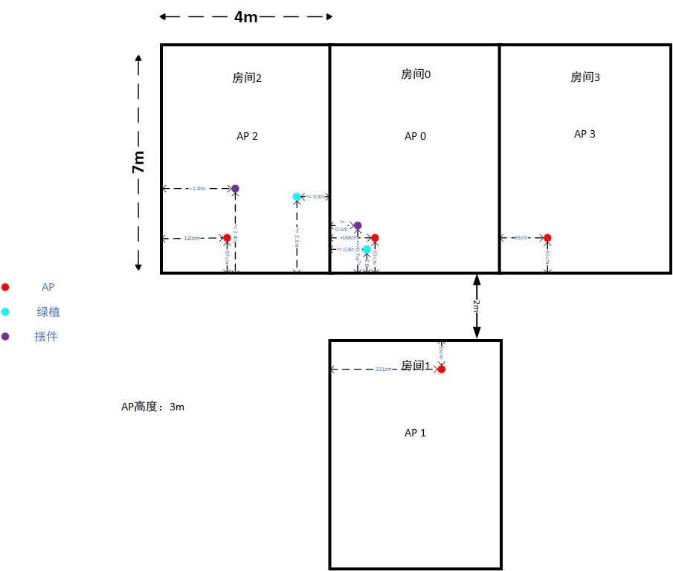

* 1. **办公场景B - 会议室外走廊场景**

**配置：**

**一发三收**：

发射节点位于中间AP所处的网格内（发射节点位置不提供），3个AP都接收该发射节点的PPDU估计得到CSI。

**三发三收**：

每个AP接收对应网格内的发射节点的PPDU估计得到CSI（发射节点位置不提供），等效于每个网格内有一组收发链路。

* 三个AP同步采集数据

**示意图**

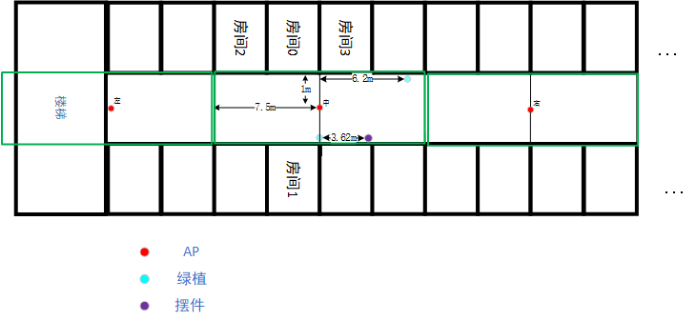

该示意图从左到右划分为3个网格（绿框），每个网格15m，AP位于网格的中间。当有人走进网格，则该位置检测为有人。

1. **家庭场景**

**收发设置:**

两个relay同时发包，主AP收包。

主AP位于客厅，relay1位于房间A，relay2位于房间B。

**场景1 - 示意图**

中心频点：5.18GHz

带宽: 80MHz

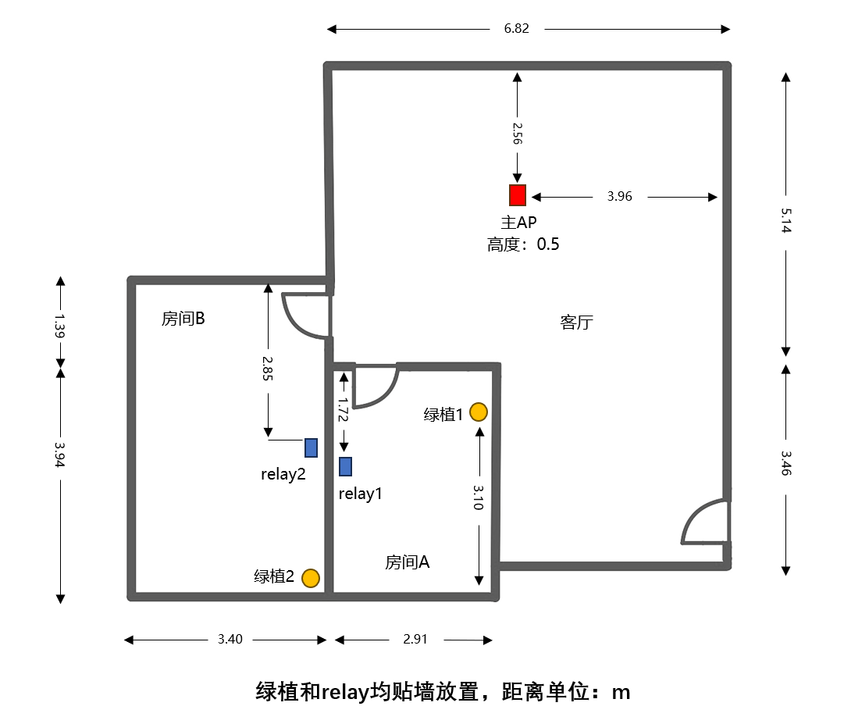

**场景2 - 示意图**

中心频点：5.745GHz

带宽: 160MHz

